МИНИСТЕРСТВО ЦИФРОВОГО РАЗВИТИЯ СВЯЗИ И МАССОВЫХ КОММУНИКАЦИЙ

Ордена Трудового Красного Знамени

Федеральное государственное бюджетное образовательное учреждение высшего образования

«Московский технический университет связи и информатики»

Лабораторная работа №16:
«Сравнение лиц с использованием библиотеки face_recognition»

Выполнил: Студент группы
БВТ2402
Аралушкин Максим Дмитриевич

Москва
2025

Цель работы:
Научиться использовать библиотеку face_recognition для сравнения лиц на двух изображениях и определения, является ли лицо на неизвестном изображении тем же самым, что и на известном.

Ход работы:
- Код:
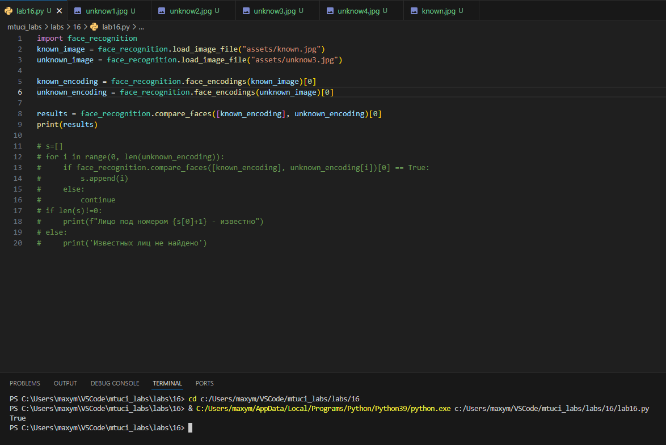
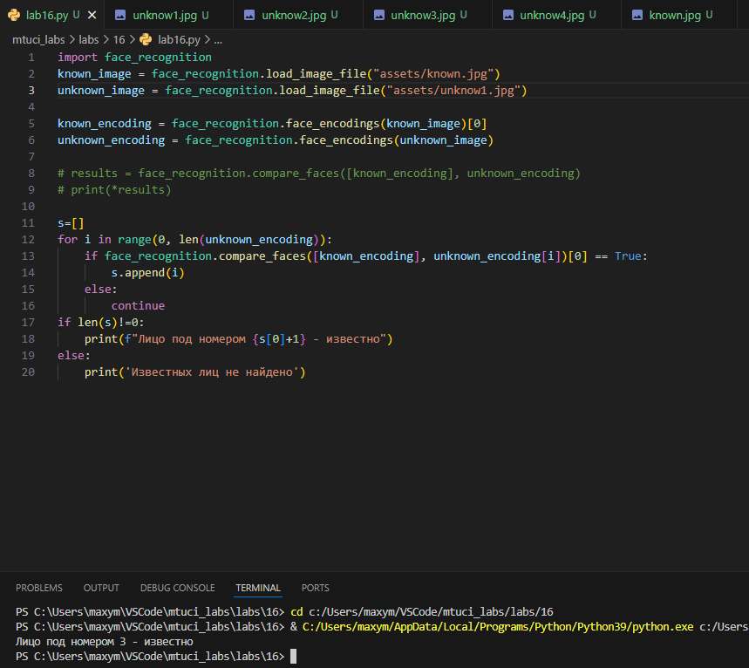
- Фото:
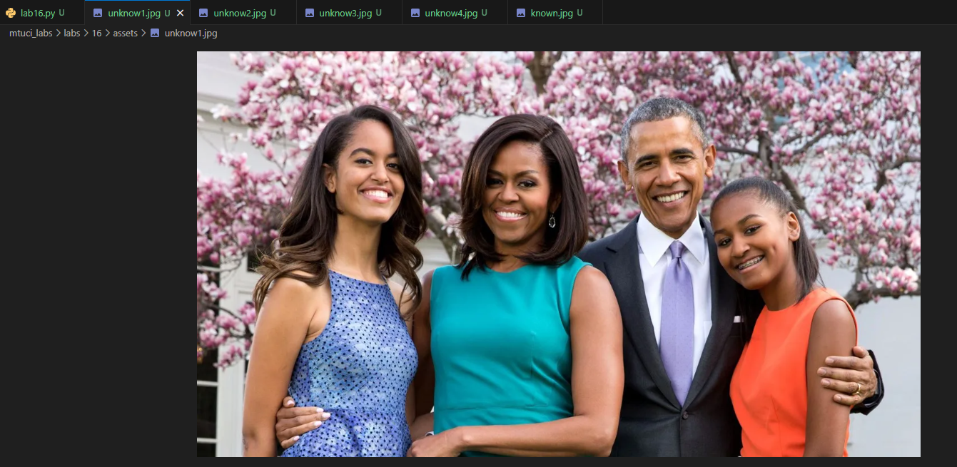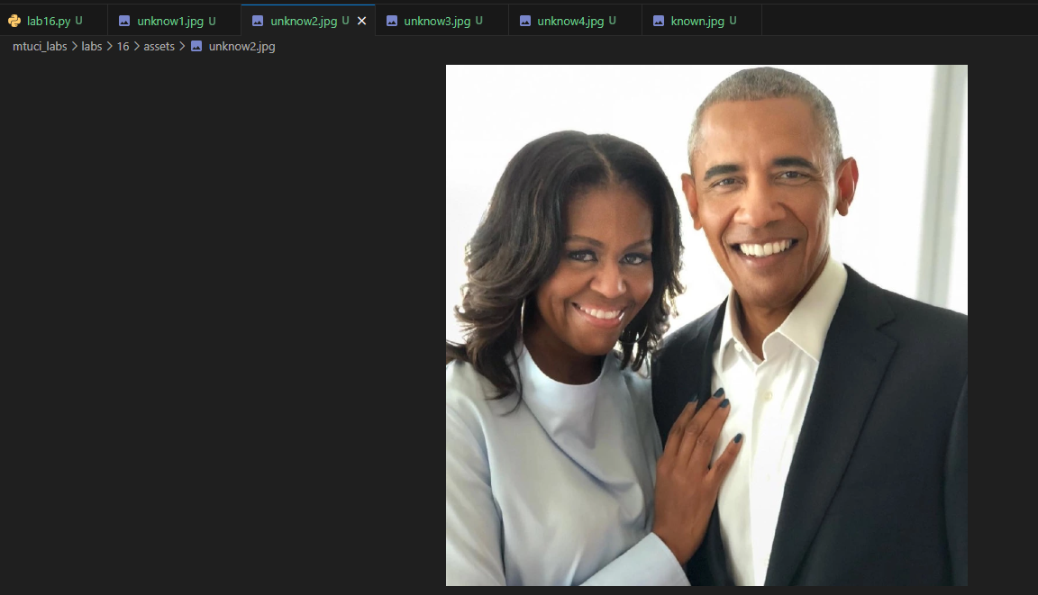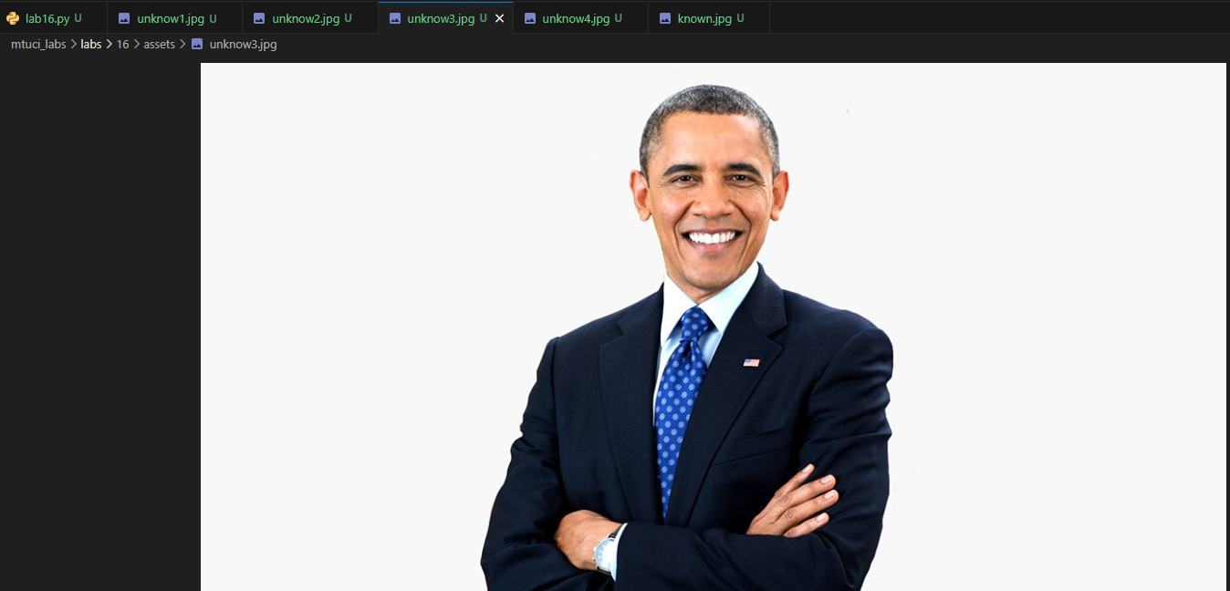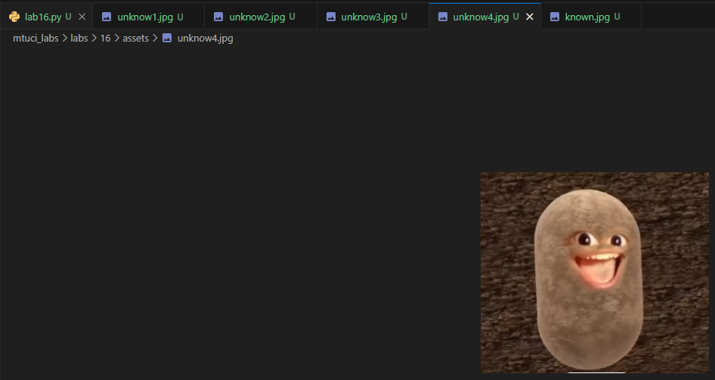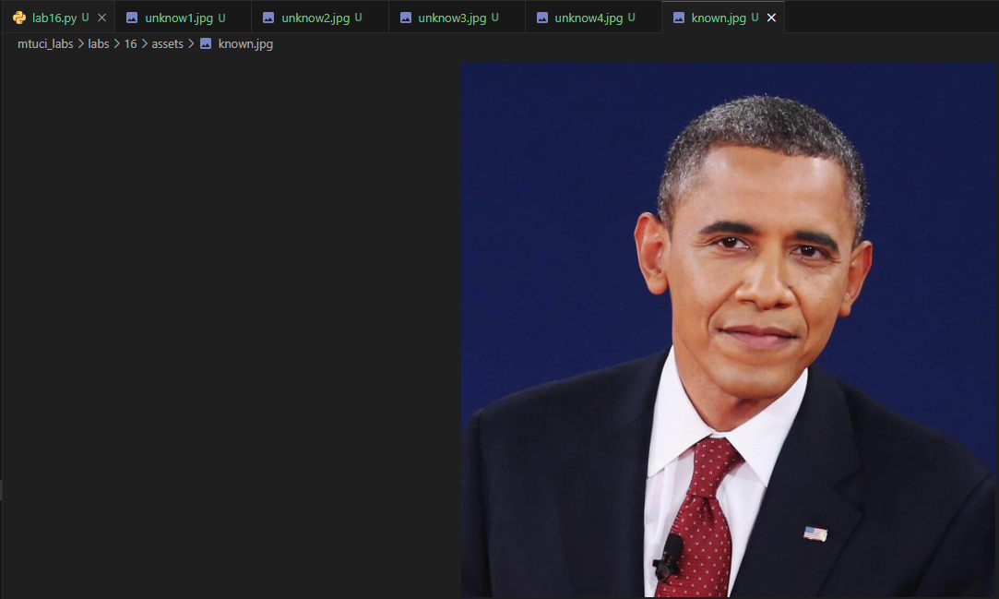

Вывод:
В ходе выполнения данной лабораторной работы я научился использовать библиотеку face_recognition для сравнения лиц на двух изображениях и определения, является ли лицо на неизвестном изображении тем же самым, что и на известном.

